Муниципальное бюджетное дошкольное образовательное учреждение
«Центр развития ребёнка – детский сад № 53 «Топтыжка»
города Рубцовска Алтайского края
658204, г. Рубцовск, ул. Алтайская, 33
телефон: 7-59-65, 7-59-66, e-mail:
detsad-53-2011@mail.ru

Конспект открытого занятия с детьми подготовительной к школе группы №3 «Тридевятое царство»
Тема: «День Победы!»
Образовательная область: «Физическое развитие»
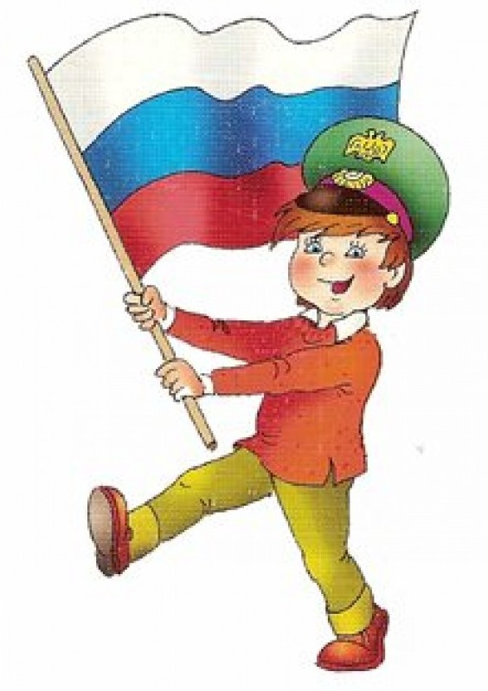

Разработала:
Кривошеина Анастасия Юрьевна,
Инструктор по физической культуре;

Рубцовск 2023
Концептуальные основы непосредственно образовательной деятельности

Образовательная область: «Физическое развитие».
Тема непосредственно образовательной деятельности: «День победы!»
Возрастная группа: Подготовительная к школе группа №3.
Форма организации воспитанников: групповая.
Организация детей: на ковре, в спортивном зале.
Продолжительность непосредственно образовательной деятельности: 30 минут.
Программное содержание:
- Упражнять детей в ходьбе и беге в колонне по одному, в беге с высоким подниманием колен, в ходьбе с отведением назад согнутой в колене ноги, в беге «змейкой»;
- закреплять умение влезать на гимнастическую стенку с одноименным движением рук и ног;
- упражнять в ползании на животе по гимнастической скамье, подтягиваясь руками и ноги вместе;
- в ходьбе по тоннелю на четвереньках, сохраняя равновесие, подпрыгивании на 2 ногах, продвигаясь вперед;
- упражнять в подлезании под дугу (35-50 см, в перепрыгивании через брусья;
- развивать физические качества – быстроту, ловкость; способствовать проявлению выносливости и силы во время выполнения упражнений;
- воспитывать морально-волевые качества: выдержку, настойчивость в достижении положительных результатов, организованность, самостоятельность.
Предварительная работа с воспитанниками: рассматривание изображений героев войны, беседа и чтение стихотворений о ВОВ, заучивание четверостиший наизусть. Просмотр мультфильмов о войне в группе. Подбор музыкального сопровождения для ОРУ. Изготовление медалей.
Методы и приёмы: Художественное слово. Беседа – объяснение. Показ. Физкультминутка. Коллективная деятельность. Музыкальное сопровождение.
Источники информации:
- Интернет источник: http://www.edu.ru/
- Интернет источник: https://nsportal.ru/
- Интернет источник: http://tanja-k.chat.ru/
- Интернет источник: https://www.moi-detsad.ru/
- Интернет источник: https://www.igraemsa.ru/
Планируемый результат: решение поставленных задач, закрепление имеющихся навыков.
Оборудование: гимнастические скамейки, гимнастическая стенка, дуги, 2 колокольчика 2шт., степы 6шт., секретные пакеты 2шт., тоннели 2шт., брусья 2шт., гантели по 2 на каждого ребенка, медали, музыка.

Ход непосредственно образовательной деятельности:
- Вводная часть
Инструктор: - Ребята! 9 мая наша страна отметила праздник День Победы.
1 ребенок:
Сияло солнце в день Победы
И будет нам всегда светить
В боях жестоких наши деды
Врага сумели победить!
2 ребенок:
Мы будем храбрыми, как деды
Родную Землю защитим
И солнце яркое Победы
Мы никому не отдадим!
Инструктор: - Наши солдаты воевали храбро и победили врага. Они были сильные, ловкие, смелые. А вот какими стали их внуки, такими же ловкими и смелыми, мы сегодня и увидим.
Представьте, что вы – солдаты, построились на парад, а командовать парадом буду я. Песня прощание Славянки.
- Равняйсь! Смирно! Направо! В обход по залу под музыку шагом марш! Ходьба в колонне по одному, на носках, на пятках, с отведением назад согнутой в колене ноги, бег, бег «змейкой», бег с высоким подниманием колен, ходьба упражнение на дыхание.
Берут гантели. Перестроение в три колонны.
2. Основная часть.
Инструктор: - Каждый день у солдат начинается с зарядки.
Упражнения с гантелями.
1. И. п. – основная стойка: пятки вместе, носки врозь, руки с гантелями опущены. На счет 1-4: - поднять руки к плечам, вверх, подняться на носочки, вернуться в и. п. (7 раз)
2. И. п. – ноги на ширине плеч, руки согнутые в локтях. На счет 1-4: – резкое выбрасывание рук вперед, то левой, то правой. (7 раз)
3. И. п. - ноги шире плеч, руки в стороны. На счет 1-4: - наклониться вперед, правой рукой достать носок левой ноги, левая рука вверх и наоборот. (по 4 раза)
4. И. п. – стоя на коленях, руки опущены. На счет 1-4: – наклонить туловище назад, руки вдоль туловища, задержаться несколько секунд, вернуться в и. п. (6-8 раз)
5. И. п. – основная стойка: пятки вместе, носки врозь, руки с гантелями опущены. На счет 1-4: – присесть, руки вперед (6-8 раз)
6. И. п. – основная стойка: пятки вместе, носки врозь, руки с гантелями опущены. Прыжки: – ноги врозь, руки в стороны, ноги вместе, руки опустить, в чередовании с ходьбой.
Перестроение в колонну по одному. Перестроение в шеренгу.
Инструктор: - Сейчас, товарищи-солдаты, у нас будут боевые задания. Для этого нам надо разделиться на два отряда. Внимание! На первый-второй рассчитайсь! Вторые номера три шага вперед. Направо! Сомкнули звенья! Кругом! 1-ому отряду название – «Звездочка», 2-ому отряду – «Огонек».
принести скамейки и ставят перед своим отрядом. Во время заданий звучит песня Священная война
Инструктор: - Внимание отряды первое задание
Учебная тревога:
проползти на животе по узкому мосту, подтягиваясь руками, хват с боков, ноги вместе прямые; прыжки на 2х ногах до «вышки»; лазание по гимнастической стенке, используя одновременное движение рук и ног; позвонить в колокольчик (сигнал ближайшему взводу о военной тревоге). Подвести итог.
Инструктор: - Молодцы ребята! Справились! А теперь следующее задание: Вы солдаты – разведчики! Ох, и трудная эта работа, опасная – разведка! Надо с препятствиями путь пройти и обратно в свой отряд вернуться. Первое препятствие – вода - «Не намочи ног»
(Ходьба по гимнастической скамейке руки в стороны, перешагивание по степам сохраняя равновесие)
Инструктор: - Когда пройдете болото, вам вручат пакет с секретными сведениями.
(Подводится итог, вручают пакет).
Инструктор: - А теперь перед самым ответственным заданием предлагаю немного отдохнуть отрядам!
Проводится физминутка: «День победы!»
Мы празднуем Победу! Шагают на месте.
Салют! Салют! Салют! Руки поднять вверх, пальцы сжимаем, разжимаем
Кругом цветы весенние.
Руки на пояс, повороты туловища,
Цветут, цветут, цветут! Руки развести в стороны.
Все люди пляшут, празднуют, Приседания с выставлением ног вперёд.
Поют, поют, поют!
Пусть в мире страны разные. Вдох, круговое движение руками, изображая
Живут, живут, живут! земной шар.
(Поиграли).
Инструктор: - Молодцы ребята, вы были очень красивыми! Теперь надо доставить пакет с секретными сведениями в штаб командиру так, чтобы пакет не попал в руки врага. А путь лежит через темный лес, вражеский овраг и колючую проволоку.
Через темный лес нужно проползти на четвереньках по тоннелю, а под колючую проволоку (подлезание под дугой в группировке); прыжки через брусья (вал).
Инструктор: - Кто это сделает быстрее, сейчас мы это с вами увидим. – Ну, бесстрашные разведчики, к выполнению задания приступить!
- Заключительная часть
Инструктор: - Ай да, разведчики! Действительно показали образец мужества и отваги!
(Отряды садятся на скамейки)
- Солдаты не всегда воюют, но и отдыхают, а когда услышат сигнал построения, быстро находят свое место в отряде. Сейчас вы будете под музыку отдыхать. С прекращением музыки - на места! песня Катюша
Инструктор: - Молодцы! Быстро нашли свое место в отряде. В обход зала шагом марш! Ходьба в колонне по одному. - Равняйсь! Смирно! Почтим память ушедших во время войны солдат минутой молчания!
Инструктор: - Сегодня, ребята, вы показали свою силу, ловкость, смелость. Мы убедились в том, что вы растете настоящими защитниками нашей Родины. А если армия сильна - непобедима и страна! Наши гости убедились, что нашим ветеранам растет достойная смена. Растите, ребята здоровыми, счастливыми и радостными. Я награждаю вас медалями за отвагу!
Звучат фанфары. Награждения дети выходят из зала.

